Tâche complexe : La grève de Carmaux en 1892.
Durée : 2 heures
Modalités : sous la forme d'une tâche complexe, les élèves travaillent par binôme à l'aide d'un corpus documentaire et en salle informatique (pour que chaque binôme puisse regarder les vingt premières minutes du film proposé, avec des casques, et rédiger sa présentation de la grève).
Jean Jaurès parle aux ouvriers
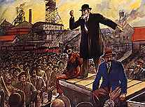
Lithographie, fin du XIXe siècle.

Dans le cadre d’une rétrospective sur les luttes ouvrières en France au 19e siècle, le musée de votre ville vous charge de faire une présentation écrite de la grève de Carmaux de 1892.
Par groupe de deux élèves, vous construirez votre texte en présentant les circonstances, les protagonistes et la résolution de cette grève. Vous en préciserez les acquis et indiquerez pourquoi elle a marqué les esprits.
A votre disposition, un dossier documentaire.

